МУНИЦИПАЛЬНОЕ КАЗЁННОЕ УЧРЕЖДЕНИЕ ДОПОЛНИТЕЛЬНОГО ОБРАЗОВАНИЯ «СТАНЦИЯ ЮНЫХ НАТУРАЛИСТОВ» РАМОНСКОГО МУНИЦИПАЛЬНОГО РАЙОНА ВОРОНЕЖСКОЙ ОБЛАСТИ
Объединение «Вселенная под микроскопом»

«Связь между свекловичным долгоносиком-стеблеедом и болезнями сахарной свеклы»

Исполнитель: Решетова Елизавета Андреевна
Объединение «Вселенная под микроскопом»
МКУ ДО СЮН
ученица 9 класса
Руководитель: Герр Елена Сергеевна
Педагог ДО, МНС группы иммунитета
ВНИИСС им. А.Л. Мазлумова

Рамонь 2020г

Содержание
ВВЕДЕНИЕ………………………………………………………………… | 3
1. Основные болезни сахарной свеклы (обзор литературы)………….... | 4
- Свекловичный долгоносик стеблеед…………………………….... | 8
2. Связь между свекловичным долгоносиком-стеблеедом и болезнями сахарной свеклы (экспериментальная часть) …..…………... | 10
2.1. Характеристика места и условий выполнения работы…………… | 10
2.2. Методика и объекты исследований………………………………... | 10
2.3. Результаты исследований…………………………………………... | 10
ВЫВОДЫ…………………………………………………………………... | 18
ЛИТЕРАТУРА……………………………………………………………... | 19

ВВЕДЕНИЕ
Сахарная свекла — одна из главных технических культур Российской Федерации. Она дает сырье для получения ценнейшего продукта питания — сахара. Из общего производства сахара в мире на долю сахарной свеклы приходится около 40%, а в странах с умеренно теплым и умеренным климатом она является единственным источником получения этого продукта. В корнеплодах возделываемых сортов и гибридов сахарной свеклы при благоприятных условиях накапливается 16—20% сахара. Его выход при переработке на заводах составляет 12—15%. При высоком урожае корней свеклы (40—50 т/га) сбор сахара может составить 7—8 т/га и более.
Большую ценность для животноводства представляет побочная продукция, получаемая при возделывании сахарной свеклы и переработке корнеплодов на сахарных заводах, — листья, жом и патока
Поэтому необходимо правильно выращивать эту культуру, а также, для достижения высокой урожайности, бороться с основными вредителями и болезнями, которые ежегодно наносят огромный ущерб.
Цель данной работы- определить влияние свекловичного долгоносика-стеблееда на развитие болезней сахарной свеклы.
Задачи:
- Определение патогенов, находящихся в личинках, яйцах и тканях черешка, в местах кладок свекловичного долгоносика стеблееда.
- Определение патогенов, находящихся в корнеплодах сахарной свеклы.
- Установление связи между свекловичным долгоносиком-стеблеедом и болезнями сахарной свеклы.

- Основные болезни сахарной свеклы (обзор литературы)
Церкоспороз сахарной свеклы принадлежит к одной из самых распространенных болезней, поражающей не только сахарную свеклу, но и другие виды и формы свеклы: Beta vulgaris L (столовую, кормовую, Мангольд), B. trigina Waldst., а также некоторые виды семейства маревых (Chenopodium polispermum L., Ch. vulvaria L.) (Салунская,1938).
Массовое развитие церкоспороза начинается в первой декаде августа на неустойчивых сортах и гибридах апрельского срока сева. Пик развития болезни зафиксирован в третьей декаде августа. Наблюдается отмирание листьев 1-го и 2-го ярусов листьев, отдельные годы и поражение листьев третьего яруса.
Сорта и гибриды отечественной селекции обладают относительной полевой устойчивостью к церкоспорозу в местных условиях, что обусловлено их относительной устойчивостью к аборигенным расам патогена. Степень развития болезни в сравнимых условиях на них ниже, чем на неустойчивых гибридах иностранной селекции.
Мучнистая роса наиболее часто встречаемое заболевание сахарной свеклы. Болезнь в благоприятные для развития годы начинается в начале августа, пика развития достигает 20-25 августа. При неблагоприятных условиях симптомы мучнистой росы проявляются в сентябре, в этом случае болезнь экономического вреда не приносит. Заболевание отражается негативно на количестве и качестве урожая и прорастании семян, полученных с больных семенников. Болезнь приводит к снижению урожая корнеплодов на 10-30 %, сахаристости на 0,5-1,5 % (Микроорганизмы.., 1988), преждевременному отмиранию листьев, плохой лежкости корнеплодов во время хранения.
Фомоз распространен во всех областях ЦЧР в слабой степени развития, поражаются в основном нижние стареющие листья. Возбудитель гриб Phoma betae сапротрофно живет на всех органах растения, вызывая заболевания: корнеед, семенная инфекция, очень редко сухую гниль корнеплодов.
Альтернариоз проявляется на старых и внешних листьях розетки сначала в виде черни, повреждение начинается с краев листьев, распространяясь к середине (Стогниенко, 2008). Выявляется поражение альтенариозом во время вегетации (конец июля - август) в виде бурых пятен. При сильном поражении пятна сливаются, образуя широкие некротические зоны.

Рамуляриоз Первые признаки болезни проявляются в конце лета. На стареющих листьях появляется округлая или неправильной формы пятнистость размером 3-15мм. Вначале пятна едва видимы, бледно-зеленые, постепенно приобретают серо-белую окраску, а их кайма становится темной. Иногда кайма отсутствует. Пораженные ткани перфорируются и на листьях появляется множество дырочек (Шеббер-Бутин, 2005).

Пероноспороз (ложная мучнистая роса) - при посеве зараженных семян заболевание распространяется эндогенно в молодых растениях, семядоли которых становятся хлоротичными, куполовидно изогнутыми, слегка утолщенными и покрытыми с нижней стороны плотным серо-фиолетовым или свинцово-серым спорообразующим налетом гриба. Позднее заражаются центральные листья розетки. Они скручиваются краями вниз, бледнеют, утолщаются, становятся хрупкими и усыхают (Попова, 1968).

Ржавчина - на семядолях, листьях и черешках развиваются желтоватые, округлые пятна диаметром до 2-6 мм, вызывающие небольшие утолщения – пустулы и искривление пораженных органов (Вредители и болезни…, 1993). Болезнь развивается при влажных погодных условиях и приводит к преждевременному отмиранию ботвы, снижению урожая корнеплодов на 5-7 %, уменьшению сахаристости на 0,1-0,3 %.
Вирусная мозаика - первые признаки болезни проявляются на самых молодых листьях в виде просветления жилок. Затем на листьях появляется мозаичностъ в виде темно-зеленых, светлых и желтоватых пятен. Заболевание встречается повсеместно. Развитие болезни в основном зависит от динамики лета видов тли, являющихся основными переносчиками. Установлено более 36 видов тли, переносящих мозаику, наибольшее значение имеют зеленая персиковая тля (Myzus persicae) и черная бобовая тля (Aphis fabae), переносящие вирус неперсистентно. Заболевание способствует сильному снижению урожая (до 15 %), качества корнеплодов и урожая семян (Лялько, 2001).

Вирусная желтуха - первые признаки болезни проявляются в середине вегетационного сезона на наиболее старых листьях розетки в виде пожелтения, начинающегося с краев листьев и расширяющегося к их середине, не поражая ткани около жилок, которые долго остаются зелеными. Заболевание способствует сильному снижению урожая корнеплодов и их сахаристости. Кроме того, увеличивается содержание мелассы, азотных веществ и зольных соединений при технологической переработке свеклы. Посевные качества семян ухудшаются. Вирус переносится тлей, наиболее эффективный переносчик зеленая персиковая тля Myzus persicae, которая зимует на сорной растительности, в теплицах, оранжереях, хранилищах и буртах маточной свеклы. В Европе урожайность сахарной свеклы при инфицировании в конце мая снижается на 47 %, в начале июля на 33 %, в начале августа на 10%. Сахаристость снижается на 0,1-4,7 %, повышается содержание ά-аминного азота и растворимой золы. Пораженные листья сильнее поражаются грибными заболеваниями: фомозом, альтернариозом, пероноспорозом, рамуляриозом, мучнистой росой (Лялько, 2001; Микроорганизмы, 1988).

Некротическое пожелтение жилок (ризомания, бородатость корней). Болезнь проявляется очень рано — в фазе развития двух-трех пар листьев свеклы. Такие растения погибают или отстают в росте. Окраска листьев у них изменяется от светло-зеленой до желтоватой. Иногда наблюдаются суженные прямостоячие листья с удлиненными черешками, они выглядят увядшими, с нормальной окраской. Во второй половине вегетации, особенно после обильных дождей или поливов, на листьях обнаруживается пожелтение проводящих сосудов или смежных с ними участков с последующим образованием некрозов. От данного симптома пожелтения листьев с последующей некротизацией жилок и происходит название вируса (Tamada, 1975). Однако типичные признаки некротического пожелтения жилок на листьях встречаются редко, в большинстве случаев они отсутствуют, поэтому визуальная диагностика по листьям весьма затруднена. Латентная инфекция особенно часто наблюдается в условиях холодной весны. В Европе угнетение роста растений свеклы обычно наблюдается через 2-3 месяца после появления всходов, а ранее увядание растений обычно происходит в течение сухого периода вегетации в начале июля.

Самый существенный признак ризомании — замедленный рост корнеплодов с чрезмерным образованием боковых корешков, появление мочковатости или разрастание корешков в виде «бороды». Этот симптом называется бородатостью корня. У пораженных корнеплодов наблюдается пожелтение и некроз проводящих сосудов, одревеснение тканей корня. Корень бывает удлиненно-стержневым.

В зависимости от степени развития болезни снижение урожая корнеплодов может составлять 30-90 %. Размеры ущерба, наносимого ризоманией экономике, зависят в первую очередь от степени заражения почвы, а также от погоды весной и в начале лета. Сахаристость может снижаться на 10-30 %, повышается содержание в корнеплодах натрия на 100-600%, содержание α-аминного азота уменьшается на 20-30%. Урожайность семян может снижаться до 40% (Шпаар, 2004).
Гнили сахарной свеклы
Наибольший экономический ущерб сахарной свекле наносят корневые гнили. Их вредоносность зависит от ряда факторов, среди которых наиболее существенными являются видовой состав возбудителей, количество инокулюма в почве, чувствительность растения-хозяина, температура и влажность, а также севооборот и удобрения (Лупашку, Меренюк, 2010).
Корнеед (черная ножка) – заболевание корней и гипокотиля проростков сахарной свеклы, возникающее с момента прорастания корешка проростка до фазы линьки корня (две пары настоящих листьев), возбудителями которого являются фитопатогенные грибы, бактерии, нематоды. Проявляется в виде перетяжки на гипокотиле и корешке или в виде сплошного почернения корешка проростка, стебелька и основания семядольных листьев. Встречается повсеместно. Ежегодные потери от корнееда составляют 10-15%, а в отдельных случаях наблюдается 100% гибель всходов сахарной свеклы.
Следствием поражения корнеедом, или его последействием (ПДК), являются гнили корней в фазу развития 4-6 пар листьев, когда инфекция развивается от перетяжек, оставшихся от корнееда, и др. зон повреждения. Гнили сахарной свеклы развиваются обычно в июле, когда корнеплод интенсивно разрастается и в нем начинается процесс сахаронакопления. В этот период создаются и оптимальные температурные условия для развития фитопатогенных организмов, обитающих в почве.
Гнили, поражающие корнеплоды сахарной свеклы в течение вегетационного периода, наносят хозяйствам немалый ущерб, выраженный в потере урожая и сахара. В преобладающем большинстве случаев возбудителями корневых гнилей являются микроскопические грибы, которые в изобилии населяют корнеобитаемые слои почвы (Роїк, Нурмухамедов, Корніэнко, 2004), а также бактерии и актинобактерии (Морочковский, 1959).
В ЦЧР наибольшее распространение имеет фузариозная гниль корнеплодов, вызываемая грибами рода Fusarium. Фузариозная гниль развивается обычно с поверхности корнеплода, в местах повреждений почвообитающими вредителями, вследствие нарушения целостности корневой системы, с хвостовой части или от мелких обрастающих корешков (Селиванова, Стогниенко, 2007). Почвенные микроскопические грибы рода Fusarium Link. обитают преимущественно на растительных остатках и в ризосфере растений, активно размножаются в мертвых корнях (Билай, 1977). Они являются факультативными паразитами высших растений, могут внедряться в корневую систему через трещины, повреждения обрабатывающими орудиями и нематодами, обрывы мелких боковых корешков, что часто случается во время засухи. Растения, ослабленные неблагоприятными погодными условиями, менее устойчивы к проникновению грибов в ткани корнеплодов (Селиванова, Стогниенко , 2008).
Бурая гниль описана в ЦЧР во все этапы развития свекловодства и во всех регионах свеклосеяния (Попова, 1968). Надземная часть растений желтеет и усыхает, при этом сначала заражаются внешние листья розетки. Загнивание корнеплодов начинается с плеча корнеплода, причём несколько выше конца корня, который некоторое время остаётся непоражённым. Гниль развивается сначала в поверхностных тканях коры, а впоследствии поражает внутренние и постепенно корнеплод сгнивает целиком. С поверхности поражённые места имеют несколько вдавленный вид и окрашены в бурый цвет. При сильном поражении корнеплод покрывается бурой густой войлокообразной грибницей. На поражённой поверхности обычно образуются трещины, иногда очень глубокие. На корнеплоде выше места поражения образуются боковые корешки, на которых видны черные склероции гриба. Загнившая ткань темно-бурая.
Хвостовая гниль выявлена в посевах сахарной свеклы начиная с 2011 г. (Стогниенко, Шамин, 2012). Возбудителями являются комплекс бактерий и грибов. Распространенность в пределах поля составляет 5-50%, встречается в южной части ЦЧР (Воронежская, Белгородская области).
В отдельные годы выявляются пенициллезная (Стогниенко, 2010) и ризопусная гниль (Селиванова, 2011). Повсеместно встречается парша, которая значительно ущерба не приносит.
  - Свекловичный долгоносик стеблеед
Имаго. Жук длиной 10–15 мм. Надкрылья почти полностью покрыты глубоко рассеченными четырехлопастными чешуйками. Бока переднеспинки густо покрыты короткими, круглыми, около углов удлиненными чешуйками, перекрывающими друг друга. Головотрубка с тонким килем и бороздками. Надкрылья параллельносторонние, закругленные на вершине. Окраска светло-серая, позади середины надкрылий косое темное пятно, верх у большинства с многочисленными темными пятнышками. (Байтенов, 1974)
Яйцо овальное, светло-желтое. Длина – 1,2–1,3 мм, ширина – 1–1,1 мм.[
Личинка мясистая, белая, изогнута дугообразно, безногая, с желтой или буровато-желтой головой. Тело состоит из 12 сегментов, по бокам которых располагается 9 пар дыхалец. За период развития линяет четыре раза и проходит пять возрастов.
Личинка последнего возраста с редкими тонкими, еле заметными волосками на некоторых сегментах.
Куколка. Длина – 10–15 мм, ширина – 6 мм. Форма тела удлиненно-яйцевидная, с хорошо выраженными частями тела будущего жука. Сегменты брюшка сверху оборудованы поперечными рядами шипиков, а последний хитинизированной площадкой. Самец по размеру мельче самки. Третий членик лапок раздвоенный, более крупный. Усики булавовидные. На первых двух сегментах брюшной части присутствует продольная впадина. Лапки опушены гуще, чем у самки. (Васильев, 1988)
Самка крупнее самца. Лапки менее опушены.
Имаго. Зимуют жуки в почве на свеклянищах, на глубине до 45 см. Основная масса зимующих особей залегает в слое 15–30 см.
Весной, при прогревании почвы на глубине зимовки до 7–10°C жуки начинают выходить на поверхность. При повышении температуры окружающего воздуха до +25°C активность имаго достигает максимума. Жуки быстро передвигаются, заселяют всходы сахарной свеклы и семенные участки.
После выхода из почвы жуки только ползают, позднее начинают совершать перелеты.
Лёт жуков проходит при пониженной влажности воздуха (до 50 %), умеренном ветре (до 3 м/с) и при солнечной, теплой погоде. Еще больше активизируется лёт при повышении температуры на поверхности почвы до +30 °C и выше.
Лёт жуков наблюдается в самый жаркий период дня, как правило с 11 до 16 часов, на высоте до 4 м. За один взлет преодолевается расстояние от 200 до 500 м. При соответствующих погодных условиях свекловичные плантации заселяются очень быстро, что создает угрозу уничтожения всходов свеклы.
Жуки объедают вилочку, перекусывают стебелек. При появлении листочков объедают и их. Повреждения выглядят как зазубрины по краям листа. (Крыжановский, 1974)
Период спаривания. По окончании периода дополнительного питания жуки становятся половозрелыми. Плодовитость самок колеблется от 20–30 до 200–300 яиц. Самка откладывает яйца в ямки, а также в черешки листьев или в стебли, которые она выгрызает. Заделывает место яйцекладки пробочкой. В следствие разрастания ткани, в местах откладки яиц образуются наплывы. Интенсивная откладка наблюдается в теплую, солнечную, но не очень жаркую погоду с умеренными осадками. Кладка продолжается до июня, а частично наблюдается и в июле. После откладки яиц происходит естественное отмирание жуков.
Яйцо. Эмбриональное развитие завершается за 5–12 дней.
Личинка. Появление первых личинок наблюдается во второй половине мая. Молодые личинки живут в черешке листьев, питаются им же, постепенно продвигаясь по черешку, создают в черешке тоннели.
Куколка. Личинка, закончив питание, переходит в стадию куколки. Стадия куколки продолжается от 10 до 30 дней. Появляются куколки в черешке обычно с начала до середины июля.
Имаго. Молодое поколение жуков выходит из куколок с конца июля до середины августа. Из-за длительного периода откладки яиц и по многим другим причинам преимагинальные стадии развиваются неодновременно, и отрождение жуков может растянуться до наступления осенне-зимнего похолодания.
Особенности развития. Полный цикл развития долгоносика от яйца до выхода из куколки молодых имаго длится от 65 до 148 суток, в среднем 85.
От 5 до 15 % популяции, иногда больше, весной на поверхность почвы не выходит, а остается в глубоких слоях в состоянии диапаузы на вторую и частично третью зимовку. (Поляков, 1984)
Вредоносность
Вред сахарной свёкле наносят как жуки, так и личинки долгоносика-стеблееда. Жуки обгрызают края листьев и их вредоносность, как правило, незначительна. Личинки, проделывая ходы, вызывают увядание и отмирание листьев. При развитии в растении большого количества личинок возможно преждевременное усыхание повреждённых органов. Наибольший вред долгоносик-стеблеед наносит в засушливое лето, когда растения свёклы находятся в стрессовом состоянии и сильнее реагирует на повреждения. Такими годами в ЦЧР были 2009-2011 гг. (Стогниенко, Шамин, 2012). В условиях обильного выпадения осадков в летний период его вредоносность значительно снижается в результате избыточного содержания сока в черешках, вызывающего гибель яиц и личинок. Основные районы вредоносности данного вида располагаются в пределах Украины и прилегающих к ней областях Молдавии и России. В этой местности борьба с вредителем должна производиться систематически. На остальной территории ареала вредит местами.
Экономический порог вредоносности долгоносика обыкновенного свекловичного на посевах свеклы определяется от всходов до смыкания листьев в рядках и устанавливается на точном высеве при обнаружении 0,3–0,5 жука на 1 м 2, при обычном высеве – 2–4 жука на 1 м2. (Якобсон, 1931)
- Связь между свекловичным долгоносиком-стеблеедом и болезнями сахарной свеклы (экспериментальная часть)
  - Характеристика места и условий выполнения работы
Работа была выполнена на базе МКУ ДО «станция юных натуралистов» Рамонского муниципального района воронежской области в 2019 году.
Образцы для исследований отбирались на опытном поле ФГБНУ ВНИИСС им. А.Л. Мазлумова
  - Методика и объекты исследований
Объекты исследований: черешки листьев сахарной свеклы с кладками свекловичного долгоносика-стеблееда; личинки и яйца долгоносика- стеблееда, корнеплоды сахарной свеклы.
Выделение фитопатогенов из тканей черешков и корнеплодов сахарной свеклы, тела личинки долгоносика-стеблееда, яиц проводили стандартными методами (Билай., Элланская, 1982) с выкладкой пораженных тканей на агаризованные питательные среды: кукурузный агар, агар Чапека. Отвивки грибов проводились в пробирки П-16 на кукурузный агар. Определение отвитых родов и видов грибов проводили после 15-30 дней инкубации по культуральным признакам и путем микроскопирования с использованием определителей (Пидопличко, 1971, 1977, Кириленко, 1977, Коваль, 1974, Микроорганизмы…, 1988, Определитель грибов Украины, 1971, Билай, 1977, Саттон и др., 2001, Штейнхауз, 1950)
  - Результаты исследований
В 2019 году посевы сахарной свеклы были сильно поражены свекловичным долгоносиком-стеблеедом. На растениях количество кладок в среднем достигало 8 шт., что является критическим показателем. Мы решили изучить какое влияние оказывает данный вредитель на сахарную свеклу и попытались установить связь с болезнями этой культуры.
Нами были отобраны образцы (поврежденные черешки листьев с кладками) с посевов сахарной свеклы, с двух полей. (рис.1)
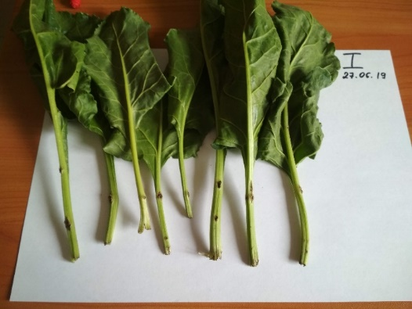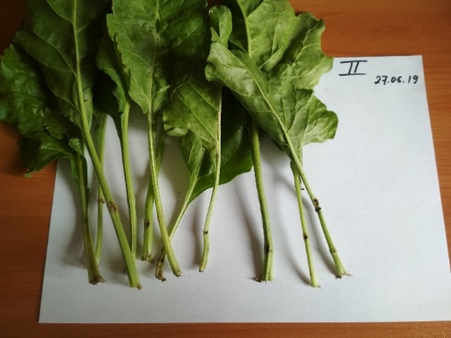
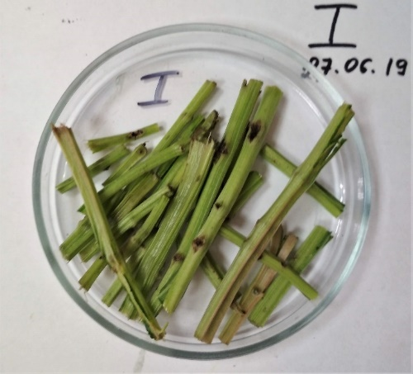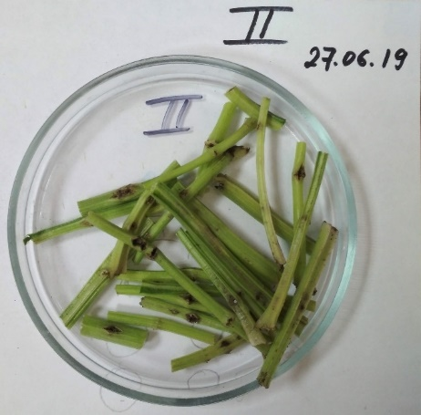
Рисунок 1. Поврежденные черешки листьев сахарной свеклы с кладками свекловичного долгоносика-стеблееда. Отобранные образцы с двух полей.
В кладках были обнаружены личинки и яйца свекловичного долгоносика-стеблееда. (рис.2)
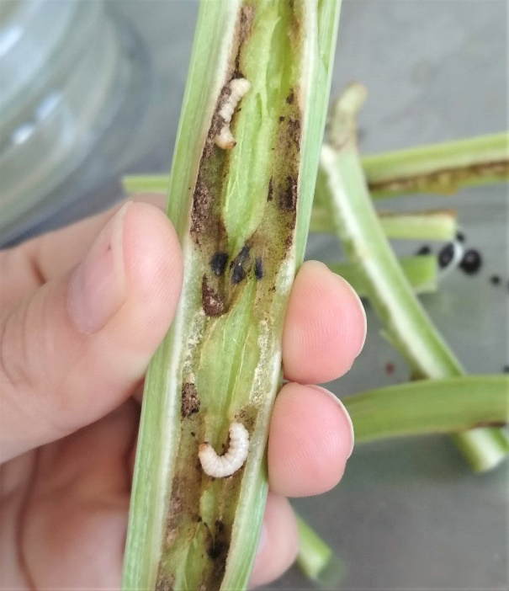
Рисунок 2. Личинка свекловичного долгоносика-стеблееда

Далее мы поместили личинки, яйца, а также ткани черешка, поврежденные личинкой и долгоносиком-стеблеедом при откладке яиц, на питательные среды для выделения в чистую культуру грибов и бактерий. (рис.3)

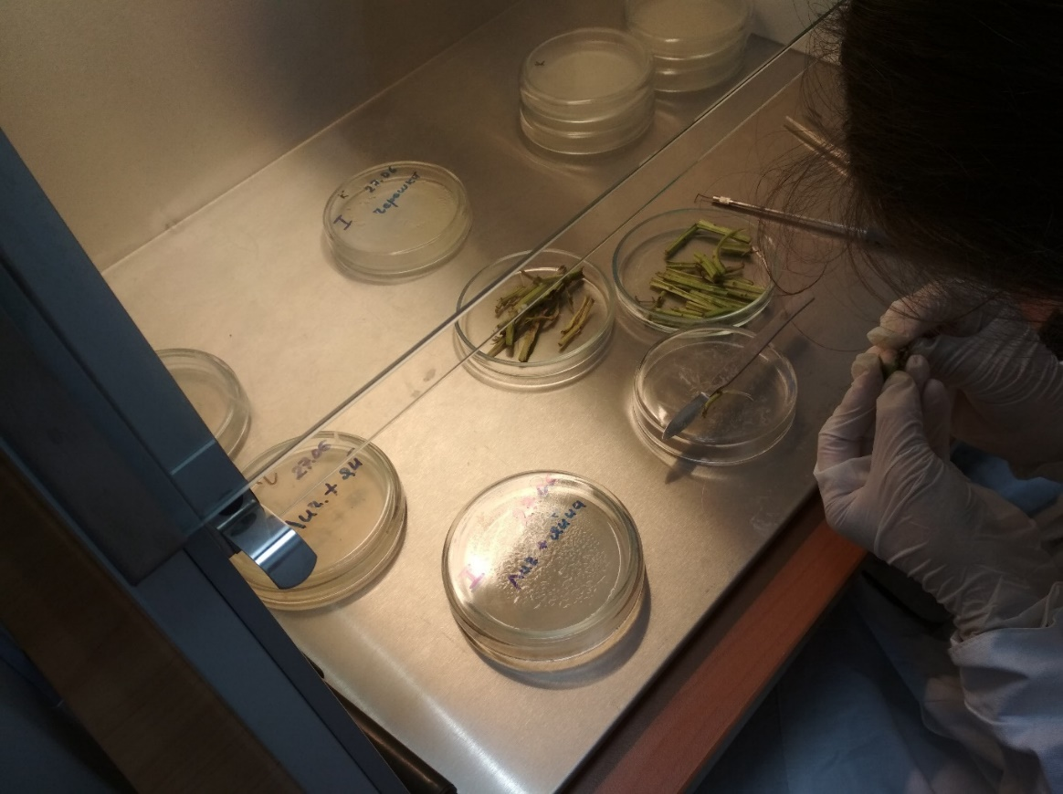
Рисунок 3. Выкладка на питательные среды образцов.

После семидневной инкубации в термостате, у нас получилось, что на чашках Петри, где были поврежденные ткани черешка и сами личинки с яйцами, выросли схожие колонии грибов. (Рис 4.)
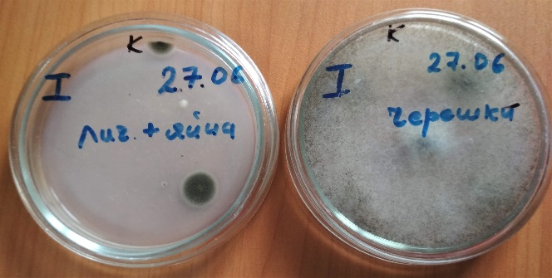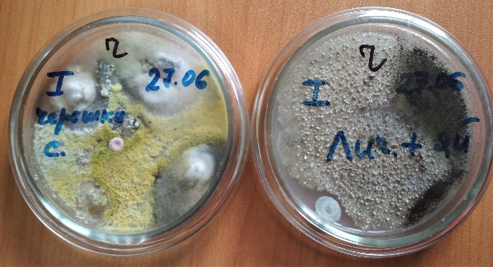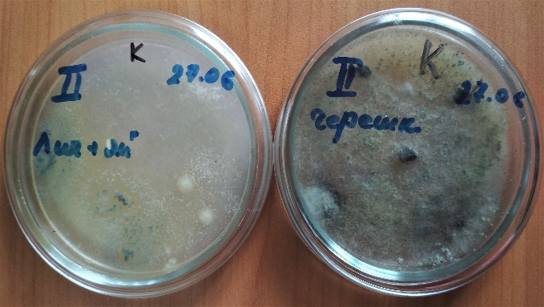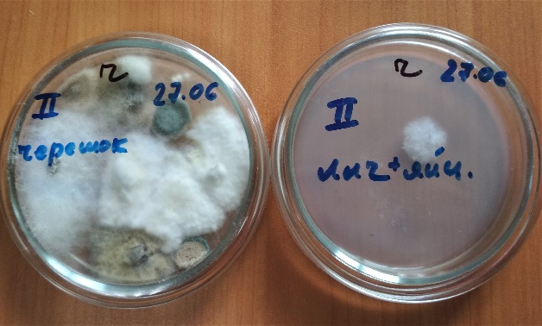
Рисунок 4. Чашки Петри после инкубации.

Нами были сделаны отвивки грибов в пробирки П-16 на кукурузный агар.(Рис. 5) Определение отвитых родов и видов грибов проводили после 15 дней инкубации по культуральным признакам и путем микроскопирования с использованием определителей. (Рис. 6)
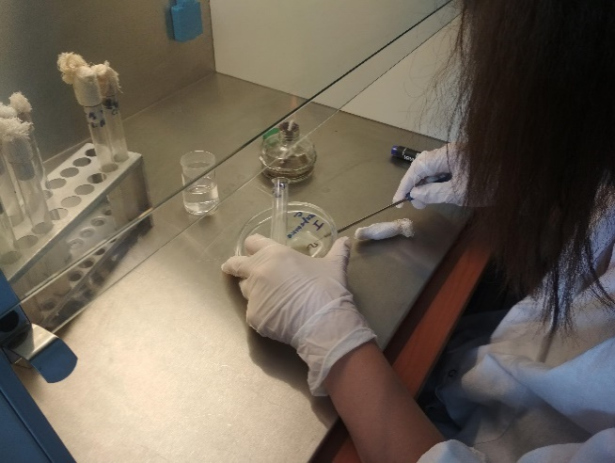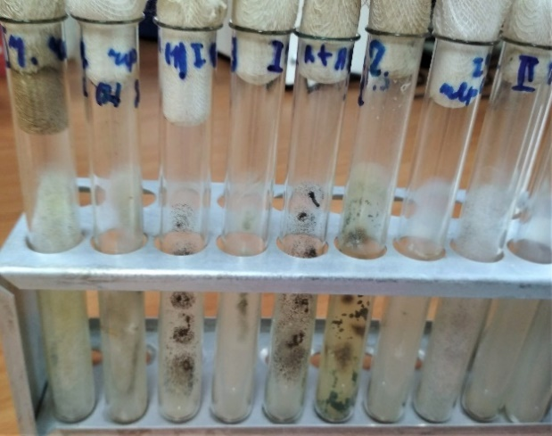
Рисунок 5. Отвивки грибов в пробирки П-16 на кукурузный агар
Рисунок 6. Микроскопирование

В тканях черешка, пораженных долгоносиком-стеблеедом, выявлены микроскопические грибы родов: Penicillium sp., Mucor Hiemalis и Alternaria Alternata, Fusarium Oxysporum (Рис. 7); в смывах с личинок, личинках и яйцах присутствовали Alternaria Alternata, Fusarium Oxysporum, и комплекс бактерий. Т.е. можно предположить, что при откладке яиц долгоносик-стеблеед инфицирует ткани растения этими микроорганизмами.
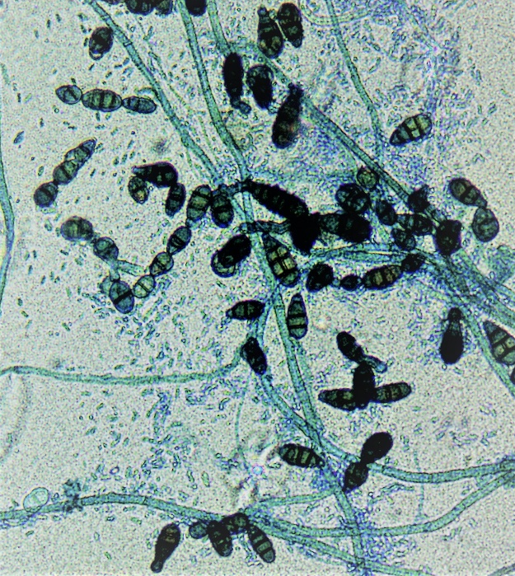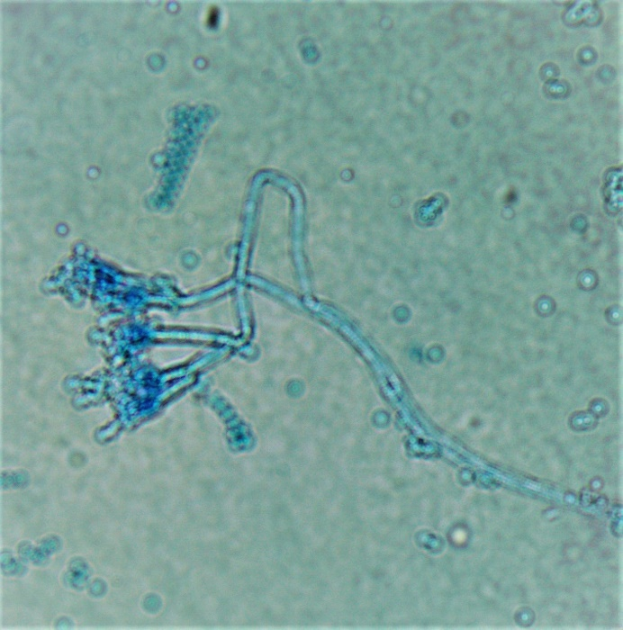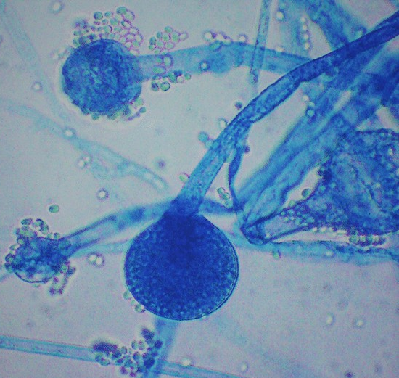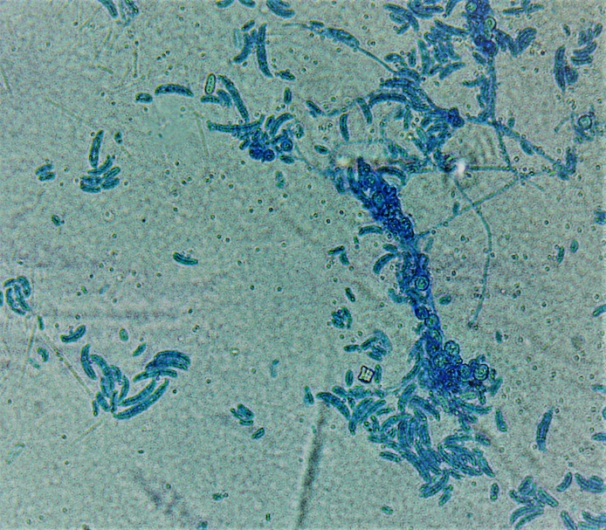
Рисунок 7. Микроскопические грибы: Alternaria Alternata, Penicillium sp., Mucor Hiemalis и Fusarium Oxysporum

После установления того, что в личинке и черешках листьев находятся некоторые одинаковые патогены, а значит есть вероятность, что при откладке яиц долгоносик заносит в ткани растения, в местах кладок, эти патогены, мы решили посмотреть, будет ли болеть сахарная свекла болезнями и в какой степени, если избавить ее от кладок долгоносика.
Нами была взята делянка на посевах сахарной свеклы- 6 рядков, в которых мы оставили три рядка не тронутыми, это был наш контроль, а на трех рядках в течение месяца 1 раз в неделю удаляли листья сахарной свеклы с кладками долгоносика-стеблееда.(Рис. 8)
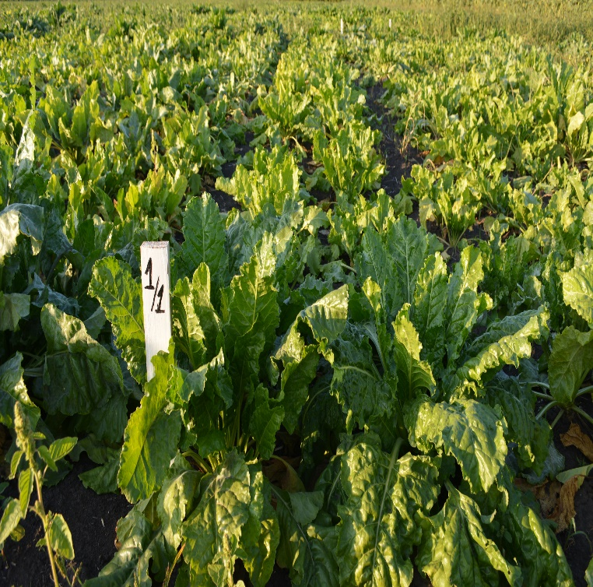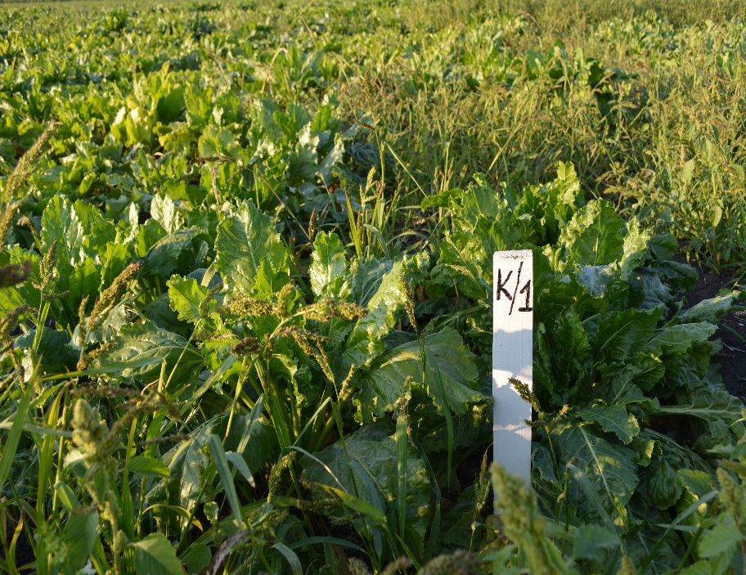
Рисунок 8. Полевой опыт. Контроль и вариант, на котором удаляли листья сахарной свеклы с кладками долгоносика-стеблееда.

В конце августа, после проведения учетов, было установлено, что в контрольном варианте распространенность увядания сахарной свеклы достигала почти 90%, на опытном варианте — варьировалась от 5 до 25% (Табл. 1), но при этом размер корнеплода был значительно меньше, чем на контроле, т.к. растение из-за потери зеленой массы, не смогло набрать необходимый вес корнеплода. (Рис.9)

Таблица 1. Распространенность увядания сахарной свеклы на опытном участке.
 | № рядка | Количество растений на одном рядке | Количество растений пораженных увяданием | Распространенность % | Средний % распространен-ности
Контроль | 1 | 13 | 8 | 61,5 | 67,8
 | 2 | 16 | 14 | 87,5
 | 3 | 11 | 6 | 54,5
Вариант 1 | 1 | 17 | 1 | 5,8 | 17,4
 | 2 | 14 | 3 | 21,4
 | 3 | 16 | 4 | 25

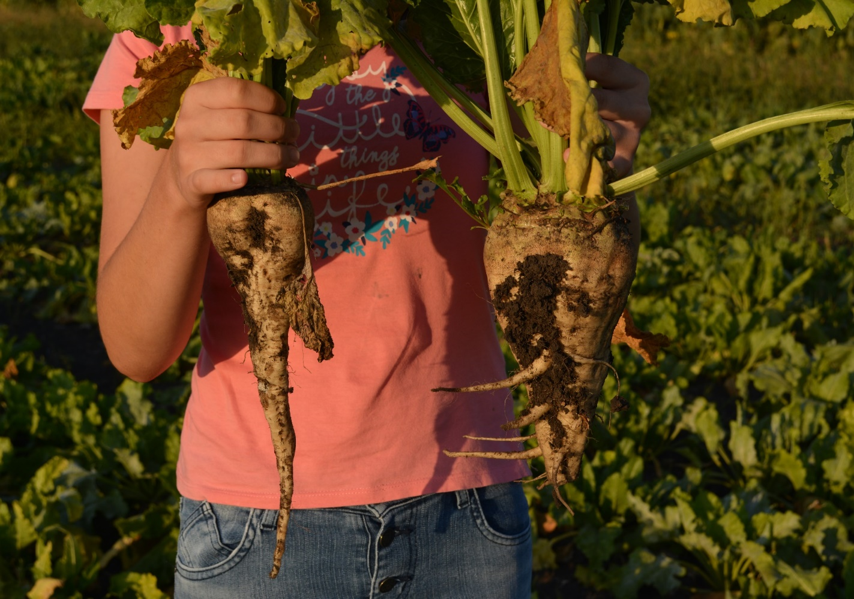
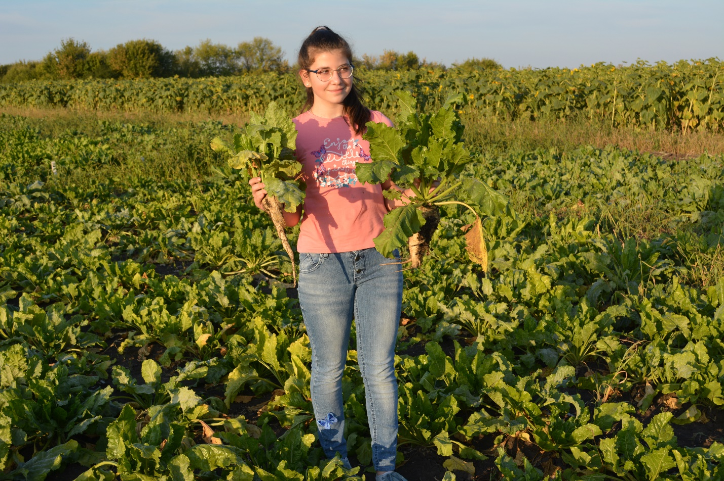
Рисунок 9. Корнеплоды с опытных участков.

Далее нами были взяты образцы с опытного участка для определения патогенов, находящихся внутри самого корнеплода. В результате микроскопирования было установлено, что в образцах с контрольного варианта, где нами не удалялись черешки с кладками свекловичного долгоносика-стеблееда, в тканях корнеплода также, как и в самом вредители, присутвовал микроскопический гриб Fusarium Oxysporum (Рис. 10). В варианте 1 был обнаружен Mucor Hiemalis (Рис. 11). Исходя из полученных данных, можно сделать вывод о том, что патогены опускаются от места инфицирования насекомым вредителем в ткани корнеплода, вызывая болезни.

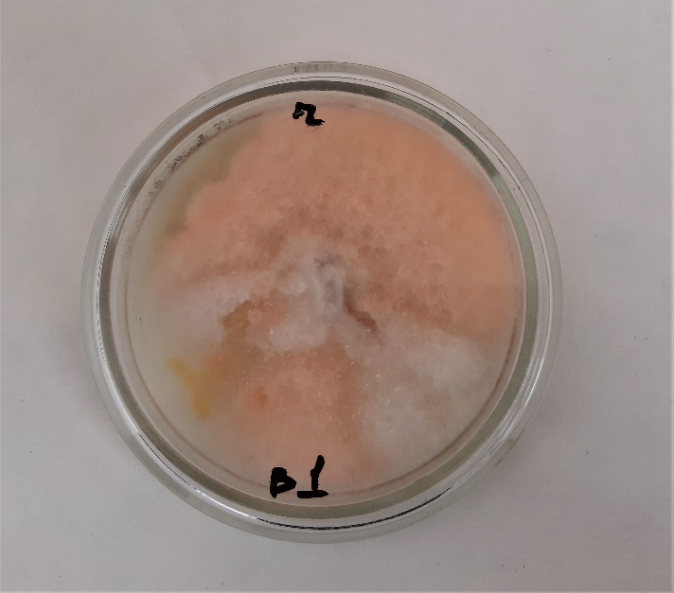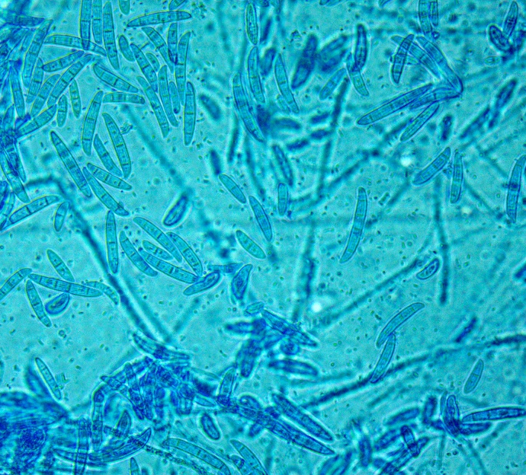
Рисунок 10. Контроль. Колонии Fusarium Oxysporum

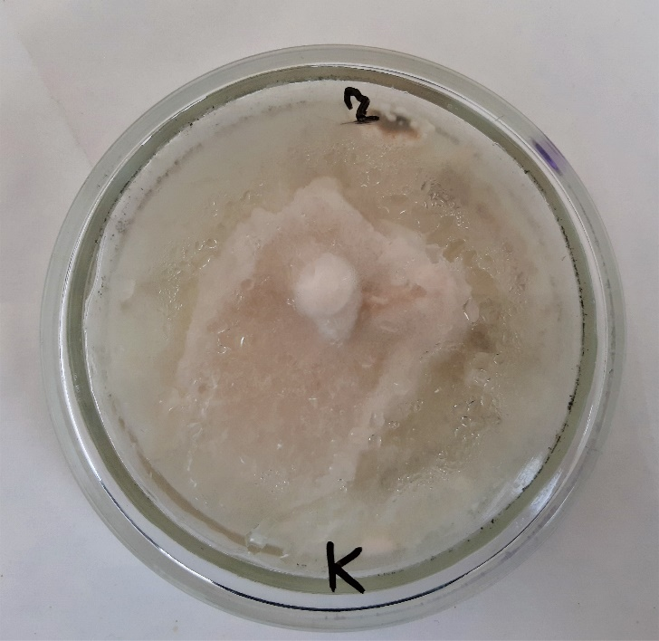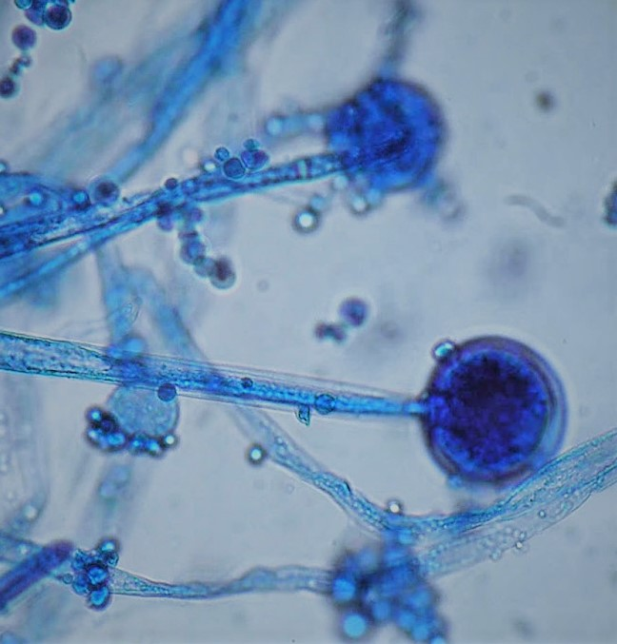
Рисунок 11. Варианта 1. Колонии Mucor Hiemalis

ВЫВОДЫ
На основании проведенных исследований можно сделать следующие выводы:
1. Свекловичный долгоносик-стеблеед при откладке яиц заносит в ткани черешка грибы: Penicillium sp., Mucor Hiemalis и Alternaria Alternata, Fusarium Oxysporum
2. Общими для вредителя и растения хозяина являются микроскопические грибы: Alternaria Alternata, Fusarium Oxysporum
3. В тканях корнеплода с контрольного варианта, где нами не удалялись черешки с кладками свекловичного долгоносика-стеблееда, присутствовал микроскопический гриб Fusarium Oxysporum, который является возбудителем фузариозной гнили. Патогены опускаются от места инфицирования насекомым вредителем в ткани корнеплода, вызывая болезни.
4. Необходимо бороться с вредителями сахарной свеклы, а в частности, свекловичным долгоносиком-стеблеедом, который при откладке яиц, инфицирует ткани растения.
5. Для получения хорошего урожая необходимо выбирать более щадящие для растения методы борьбы с вредителями.

СПИСОК ЛИТЕРАТУРЫ

- Байтенов М.С. Жуки-долгоносики средней азии и казахстана. Алма-Ата Издателство "Наука" Казахской ССР, 1974. - 287 с.
- Билай В.И. Фузарии. Киев: Наукова думка, 1977. 442с.
- Билай В.И. Методы экспериментальной микологии. Киев: Наукова думка, 1982. 240 с.
- Васильев В.П. Вредители сельскохозяйственных культур и лесных насаждений: В 3-х т. — Т. 2. Вредные членистоногие, позвоночные. — 2-е изд., испр. и доп. / Под общ. ред. В. П. Васильева; Ред-ры тома В.Г. Долин, В.Н. Стовбчатый. — К.: Урожай, 1988 576.; ил. ОК
- Вердеревский Д.Д. Справочник агронома по защите растений. Коллектив авторов под редакцией Вердеревского Д.Д., Полевого Т.Н., Шапа В.А. - Кишинев: "Картя Молдовеняскэ", 1968. - 724 с.
- Зверозомб-Зубовский Е.В. Свекловичный стеблеед // Е.В. Зверозомб-Зубовский / в кн. Свекловодство. т. 3. Гос. изд. колх. и совх. литературы УССР. - Киев. - 1938. - С. 76-77.
- Кириленко Т.С. Атлас родов почвенных грибов. Киев, 1977.
- Крыжановский О.Л., Насекомые и клещи - вредители сельскохозяйственных культур. Том II. Жесткокрылые. Л: Издательство "Наука", 1974. - 336 с.
- Микроорганизмы – возбудители болезней растений. Справочник. Под ред. Билай В. И. Киев, 1988.
- Поляков И. Я. Прогноз развития вредителей и болезней сельскохозяйственных культур (с практикумом). — Л.: «Колос», Ленинградское отделение, 1984. — 318 с.
- Рябчинский А.В. Свекловичный долгоносик-стеблеед в ЦЧР / А.В. Рябчинский, О.И. Стогниенко // Сахарная свекла. – 2010. - № 3. - С. 40-41.
- Стогниенко О.И. Биотические и абиотические факторы в развитии гнилей корнеплодов сахарной свеклы / О.И. Стогниенко, А.А. Шамин // Сахарная свекла// 2012. №5 – С. 29-32.
- Штейнхауз Э. Микробиология насекомых. М.: Иностранная литература, 1950. 768 с.
- Якобсон Г.Г. Определитель жуков. Издание 2-е. дополненное Оглоблиным Д. А. Государственное издательство сельскохозяйственной и колхозно-кооперативной литературы. Москва - 1931 – Ленинград.

